**经管复习资料全部整合：包含经管题库、2013经管押题、2012真题及答案**

**其中2012真题及答案为加粗标记，2013经管押题为全加下划线标记，其余为题库所给。计算题部分加红框的那个也是12的真题**

**填空**

1．在供应不变的情况下，需求减少，均衡数量会 减少 。

2．价格弹性系数大于1的商品，降低价格，其总收入会 增加。

3．管理的四个基本职能是： 计划 ，组织，领导  ，控制。

4．资金等值计算的三要素是：资金额 ，时点，利率 。

5．当边际产量小于平均产量时，平均产量呈下降  趋势。

6.   机会成本  是指一种资源用于某种用途而放弃他用所丧失的潜在利益。

7.  利润最大化的条件是 边际收入等于 边际成本。

8. PDCA循环是指   Plan ，Do ，Check，Action。

9.  利润 和 利息 是资金时间价值的基本表现形式。

10.某投资项目折现率为12％时，净现值为200，折现率为14％时，净现值为-300，该项目的内部收益率为  12.8%  。

11.管理者应具备的管理技能包括：技术技能，人际技能，概念技能  。

12.某银行公布的年利率为i，按季计息，则按复利计息比按单利计息的年实际利率大，其差额为 （1+i/4）4-1  。

13.某产品销售单价为6.25元，生产能力为200万件/年。单位可变费用为3.25元，总固定费用为328万元，则该厂生产此产品的经营安全率为 45.33 %   。

14.投资项目可行性研究的主要内容可概括为市场分析 、技术分析   、财务分析 、国民经济分析。

15.项目总投资包括建设投资、流动资金投资和 建设期利息。

16. 在技术经济分析中，经营成本=总成本费用－折旧－摊销－维简－利息支出。

17．某项目方案的内部收益率方程有多个解，判断每一个解是否是该方案的内部收益率时，需采用  内部收益率的经济含义  加以检验。

18. 某银行公布年利率为i ，则按季计息和按月计息的实际利率分别为

(1+i/4)i/4-1  和  (1+i/12)i/12-1。

19. 某投资项目的盈亏平衡分析中，生产能力利用率为40%，其风险 较小  。

20. 某投资项目折现率为16%时，净现值为400，折现率为19%时，净现值为-200，该项目的内部收益率为18%。

21. NPV<0的经济含义是 项目未达到预期的投资回报率。

22. 价格弹性系数大于1的商品，提高价格，其总收入会  下降。

23. 当边际产量大于平均产量时，平均产量呈上升趋势。

24. 在需求不变的情况下，供给增加，均衡价格会 下降。

25. 设备的寿命有物理寿命，折旧寿命、技术寿命和   经济寿命。

26. 对项目进行不确定性分析所采用的方法一般有盈亏平衡分析、敏感性分析和 概率分析 。

27. 风险是由 不确定性  引起的。

28. 等成本曲线是指在这条曲线上，投入要素的各种组合方式都不会使 总成本发生变化。

29. 在一定时期和一定生产规模限度内，不随产量变动而变动的费用是 固定成本  。

30. 经济订购批量是指使 订购费用 和保管费用 总和最小所对应的批量。

31. 资金等值的三个因素包括：资金额大小 ，资金发生的时间  和  衡量标准（利率）的大小 。

**32. 某公司存货A的需求量为6400件/年，订货成本为80元/次，保存成本为1.6元/年，则存货A的年最优订货次数为8 次。**

33. 某银行公布的名义年利率为10％，按复利形式计息，则按月计息和按季计息的实际利率差额为0.09% 。

34. 在利率8％的情况下，3年后的1260元与现在的  1000  元等值（取整）。35. 在法律上意义上，有两种人，即 自然人  和  法人。

**36. SWOT矩阵从内部环境 和外部环境 两个角度综合分析环境。**

**选择**

1．规模报酬递增是指所有要素的投入量都增加后引起报酬增加的幅度 大于规模扩大的幅度。

2．经营成本=总成本费用-折旧及摊销-利息支出

3．利润总额= 销售收入-总成本费用-销售税金及附加

4．某银行公布的年利率为12%，按复利形式计息，则按月计息和按季计息的差为 0.13%

5．某投资项目折现率为15%时，净现值为300，折现率为18%时，净现值为-380，则该项目的内部收益率是  15.32%

6．X、Y为两投资方案（X投资大于Y），其内部收益率分别为15%、12%。ΔIRR=13%，基准收益率为11%，则有  X、Y均可行，X优于Y

7．把将来一定时刻的资金额折算成现在时刻的价值的过程是  贴现

8．不能全面考察项目在整个计算期的经济效果的指标是  投资回收期

9．某投资项目NPV<0，说明该项目未达到预期的收益率

10．对于管理人员来说，一般需要具备多种技能，如概念技能、人际技能、技术技能等。越是处于高层的管理人员；其对于概念技能、人际技能、技术技能的需要，就越是按以下顺序排列：首先是概念技能，其次是人际技能，最后是技术技能

11．“一件预计可能会出错的事情，往往一定会出错。”“一件事情出错，其他事情也跟着出错。”类似的话在提示人们什么？应变计划的制定是计划工作的一部分内容，应在计划过程中及早予以考虑，不能等到出现问题时再仓促应对。

12．在某条交通流量很大的公路上，由于山洪爆发，交通受阻，被困的几十辆汽车的司机们很快自愿地组合起来，有的拿起手机通知交通部门请求援助，有的去寻找清理工具，有的去安排食宿，大家在统一的指挥下，有条不紊、齐心协力地开展工作。对于上述司机们的行为和活动，你最倾向于以下哪一种评价？这些司机事实上已经形成了一个组织，因为他们为实现共同目标而组合成了有机的整体。

14．企业管理者可以分为基层管理者、中层管理者和高层管理者三种。高层管理者负责制定：长远全局性决策

15．下表是某工段人员及总产值的数据，人工费为40元/日·人。最佳雇佣人数是：24人人员数 20 21 22 23 24 25

总产值（元/日） 6500 7000 7300 7400 7450 7470

10. 下表是某工段人员及总产值的数据，人工费为 50 元/日*人。

人员数 10 11 12 13 14 15

总产值（元/日） 600 700 790 850 890 930

问：雇用多少人最合算？（13 人）

**下表是某工段人员及总产值的数据，人工费为60元/日·人。最佳雇佣人数是：13人**

**人员数 10 11 12 13 14 15**

**总产值（元/日） 660 750 825 890 925 945**

1. 某公司对某产品的需求D＝6000件/年，订购费用为16元/次，单位货物存储费用为货物价格的10％，单价为12元/件，为使订货费用与保管费用之和最小，每年的订货次数是： 15

**某公司对某产品的需求D＝6400件/年，订购成本为80元/次，单位货物存储费用为货物价格的1.6元/年，为使订货费用与保管费用之和最小，每年的订货次数（最优）是： 8**

17．利率为8%，为计算3年后得到与2519.4元等额的现金，需每年向银行支付多少数额的年金，需要采用的系数是：

18．某企业从银行贷款10万元，利率为5%，偿还期5年，每年末等额还本，外加当年利息，则该企业第2年末向银行偿付的利息为：4000元

19．内部收益率是一个评价投资方案是否可行的指标。根据内部收益率，投资项目可行的判别条件是：IRR≥ic

20．下面指标中，能够全面完整地反映项目经济效果的有：净现值

21．行为科学理论强调的是：人的需要及人的相互关系对生产经营活动的影响

22．关于人性假设的X理论，下列说法中，不正确的是：员工通常具有创造性

23．管理人员与一般工作人员的根本区别在于：需要协调他人的努力以实现组织目标

24．某技术专家，原来从事专业工作，业务专精，绩效显著，近来被提拔到所在科室负责

的岗位。随着工作性质的转变，他今后应当注意把自己的工作重点调整到：以抓管理工作为主，同时参与部分技术工作，以增强与下级的沟通和理解

25．张方是某大型企业集团的总裁助理，年富力强，在助理岗位上工作得十分出色。他最近被任命为集团销售总公司的总经理，从而由一个参谋性人员变成了独立部门的负责人。下面是田力最近参与的几项活动，你认为这其中哪一项几乎与他的领导职能无关? 与某用户谈判以期达成一项销售协议

26．一般认为，投资项目盈亏平衡时的生产能力利用率在70% 以下时，该项目具有较强的抗风险能力。

27. 投资项目流动资金投入的一般规律是  在投产期各年按比例投入

28. 内部收益率是  使动态投资回收期等于计算期的折现率

29. 资金等值的三要素是  利率、时点、资金额

30. 已知现值P，求年金A的公式是  A=P(F/P,i,n)(A/F,i,n)

31. 有一方案，连续10年的年末金额为900元，现希望找到一个等值方案，该方案是三笔相等的款项，发生在第12、第15及第20年末。如果年利率为9%，则第12、15及第20年末的金额为 0.71万元

32. 一位投资者购买一份用于出租的资产，在15年内每年的收入估计超过支出2540元，这份资产在15年末能以25000元出售，请问这份资产应作价1.50万元 才能使投资者在税前正好以投资收益率18%回收他的投资。

33. 净现值是反映项目整个计算期内获利能力的综合性评价指标，是对投资项目进行动态评价的最重要的指标之一。下列关于净现值评价标准的说法中，不正确的是 NPV指标的主要缺点是确定一个较符合实际的基准收益率是一个比较复杂、困难的问题。

34. 某公司对某产品的需求D＝600件/月，订购成本为80元/每次，单位货物存储成本为每月按货物价格的10％计算，单价为12元/件，则每月订货次数为：15

35．下面能全面完整地反映项目经济效果的指标是  净现值

36．管理活动的本质是：对人的管理

37．敏感性分析的结果可以提供给决策者 风险因素

38. 项目的NPV>0，则NAV会  大于0

39. 生产要素是指生产中所使用的各种资源。一般包括劳动力、资本、土地和 企业家才能

这四大要素。

40. 以下管理人员工资 不属于变动成本。

41. 在MR＝MC时，企业的生产应该   维持不变

42. 管理学是一门软科学，人们对“管理”一词本身也有不同的理解。这里有两种不甚规范但耐人寻味的解释：一种是“管理就是你不管，下属就不理你”；另一种解释是“管理就是先理（梳理）然后才能管”。对这两种解释，你的看法是： 两种就是都片面地强调了管理工作中的控制职能，只是思考和表达角度不同而已。

43. 某公司新近从基层选拔一批管理人员担任中层管理职务。上岗之前，公司委托你对他们进行培训，你认为，这种培训的重点应当放在： 帮助他们完成管理角色的转变。

44. 管理活动既具有科学性又具有艺术性。随着时间的推移，管理研究的不断深化，管理理论的不断繁荣，以及环境变化速度的日趋加快，管理活动最有可能发生以下变化：科学性不断增强，而其艺术性绝不会降低。

45. 在做出是否收购其他企业的决策中，管理者必须从多个角度出发全面分析拟购企业的目前状况及可能的发展余地等情况，这时管理人员需要的技能主要是  概念性技能。

46. 从发生的时间顺序看，下列四种管理职能的排列方式， 计划、组织、领导、控制   更符合逻辑些。

47. 大地公司为大宾馆、高档写字楼等提供各色盆景、景观植物，品种多达上千种。为了更牢固地占稳市场，公司总经理要求公司外派业务员密切关注他们所负责的宾馆、写字楼的整体布局与风格调整、用户结构变化与否、大型商务活动计划等等，为此还设计了专门的信息表，规定这些表多长时间必须填一次，填好后交给一个部门，该部门如何处理这些调查表等等。这一措施是：组织措施

48. 甲公司生产某种产品的固定成本是30万元，除去固定成本外，该产品每单位成本为4元，市场售价为10元，若要达到6万元销售毛利的目标，该产品产销量应为 60000件。

49. 甲公司生产某种产品的固定成本是15万元，除去固定成本外，该产品每单位成本为2.5元，若此产品市场售价为7.5元，，该产品产销量应为  30000件 才能刚好收回所有成本。

50．供给需具备两个基本条件，这两个基本条件是：有出售的冲动或愿望、有供应能力

51．车间主任老王最近发现,质检员小林一有空就与机关的小刘、设计室老张和门卫老杨一起谈足球，个个眉飞色舞，而参加TQC例会却经常没精打采。对此，你认为车间主任老王最好采取什么措施？在强调必须遵守工作制度的同时，在车间搞一个球迷协会，并亲自参加协会活动

52．法约尔提出了著名的管理五个职能，下面属于这五个职能的有：组织 计划

53．在配置资源中被称为"看不见的手"的是市场

54．ISO9000：2000系列标准的核心标准的成员有： 4个

55．分析工序质量问题时，经常会提到4M1E，这里E是指：Environment

**当生产是以每次一定批量，而不是以每次一件的方式进行时，这种由批量周期性形成的库存成为（周转库存）**

**商品A、B是可替代的，则A的价格下降将造成（B的需求曲线向左移动）**

**若使复利终值经过4年后变为本金的2倍，则半年计息一次，则年利率应为（18.10%）**

**对于一个特定的投资方案，若基准收益变大，则（净现值减小，内部收益率不变）**

**某具有常规现金流量的投资方案，经计算NPV（17%）=230，NPV（18%）=-78，则该方案的内部收益率为（17.7%）**

**已知某种商品的市场需求函数为D=30-P，市场供给函数为S=3P-10，若对该商品实行减投，则减投后的市场均衡价格（小于10）**

**属于需求量变动（双十一销量增加）**

**在得出某种商品的个人需求曲线时，下列因素除哪一种均保持为常数（所考虑商品价格）**

**管理者的首要职能（计划）**

**某商品价格下降对其互补品最直接的影响是（互补品的需求曲线向右移动）**

**解雇工人，假如对工人的需求缺乏价格弹性，工资率的下降将导致工资总数（减少）**

**市场均衡要求（在某一价格水平上，买着想要购买的数量恰好等于卖着想卖的数量）**

**基层管理人员需要更多地掌握（技术技能）**

**厂商获得最大利润的条件（边际收益等于边际成本）**

**当管理者在处理与组织成员和其他利益关系者的关系时，他们都在扮演（人际角色）**

**泰罗认为，科学管理的中心问题是（提高劳动生产效率）**

1. 不属于股份有限责任公司的特征是（公司股东人数有限制） 。

2. “管理的十四项原则”是由（法约尔）提出的。

4. 下列几项活动中，哪一项不属于管理活动。（钢琴家制定自己的练习计划）

6. 等成本线平行向外移动表明（成本增加了）

8. A 方案在三年中每年年初付款 500 元，B 方案在三年中每年年末付款 500 元，若利率为10%，则两个方案第三个年末时的终值相差（165.5）

11. 某公司生产某种产品的销售收入函数为：TR=800x-0.004x²

成本函数为：TC=0.006x²+24000 该企业利润最大时产量是（4万）

12. 银行公布年利率为 10%，以年为单位复利计息，5 年后本利和是现值的（1.6）倍。

13. 其他不变，建筑工人工资提高将可能使（新房子供给曲线左移并使房子价格上升）

14. 不能全面考察项目在整个计算期的经济效率的指标是（静态投资回收期）

15. 某项目的折现率为6%时，其净现值为670万元，折现率为10%时，其净现值为-330万

元，则该项目的内部收益率是（8.68%）

16. 认为没有一成不变的、普遍适用的“最好的”管理理论和方法的是（权变理论学派）

17. 对于常规的投资项目，基准收益率越小，则（财务净现值越大）

18. 控制活动过程中，管理人员坐在的部门，所处的管理层次不同，实施控制的主要任务也

不尽相同。一般来说，（中层和基层管理人员）主要从事例行的、程序性的控制活动。

19. 全面质量管理的基本方法是（PDCA 循环）

20. 在波特行业五种竞争力量模型中，不属于模型的竞争力量是（协作单位）

**判断**

1. 计划经济体制就是人为设计的替代市场体制的一种资源配置方式。 [ √ ]

4．生产函数说明了在既定技术条件下，由给定数量的各种投入要素所能生产的最大产出量。[ √ ]

5．总产出线上某劳动投入数量点的劳动平均产出，是该点与原点连线斜率。 [ √ ]

6．当改变生产规模时，随着生产规模从小变大，一般会先后经历递增、不变和递减三个阶段。[ √ ]

10．并不是所有的货币都有时间价值，只有把货币作为资金投入生产经营才能产生时间价值。[ √ ]

11．GDP是指以市场价格计算为基础，一定时期国内生产和服务单位活动的最终成果进行加总所得的总价值。[ √ ]

14．当边际产量与平均产量相等时，平均产量最大。[ √ ]

15．相关成本是指适宜于做决策用的成本，增量成本是相关成本。[ √ ]

16．经营安全率是反映企业决策水平的一个重要标准，30％以上为安全。[ √ ]

10. 生产能力利用率是反映企业经营安全性的一个重要标准，30%以上为安全。（×）

1. 对具有互补关系的两种商品，一种商品的价格下降，另一种商品的需求会相应增加。[ √ ]

45. 互补品的价格与需求的关系是：一种商品的价格提高，另一种商品的需求会相应下降。[ √ ]

24．等产量曲线的一个重要特征是：处于较低位置的等产量曲线总是代表较小的产量[ √ ]

25．在一定时期和一定条件下，生产规模越大，单位产品的成本越低。[ √ ]

29．经济订购批量是指订货费用和保管费用总和最小所对应的订购批量。[ √ ]

31. 在需求不变的情况下，供应减少，均衡价格上升。[ √ ]

**32. 需求的价格弹性系数小于1的商品属于生活必需品。[ √ ]**

36. 管理的目的是为了实现组织的既定目标。[ √ ]

37. 弗莱德里克•温斯洛•泰罗被后人尊为“科学管理之父”。[ √ ]

38.  经济订购批量法，是指用计算经济订购批量的方法，确定企业存储总费用最低的物资储备定额。[ √ ]

**41.  某物品的可替代品越多、性质越接近，则该物品的需求价格弹性就越大。  [ √]**

48. 在一定时期和一定条件下，生产规模越大，单位产品的成本越低。  [ √ ]

53. 对常规性投资项目而言，基准收益率越大，NPV越小。[ √ ]

54. 内部收益率反映了项目的投资回报水平的高低。[ √ ]

55. 商标、版权属于企业的资本。[ √ ]

57. 在市场需求确定情况下，成本的增加便是利润的减少。[ √ ]

58. 机会成本，可以为人们的决策提供依据。[ √ ]

**鱼和熊掌不可兼得，要鱼，则机会成本是熊掌（√）**

1. 供给不变的情况下，需求下降，均衡价格下降[ √ ]

46. 供给不变的情况下，需求增加，均衡价格下降。[ × ]

**供给的增加会引起均衡数量的下降，同时引起均衡价格的下降（×）【供给上升，均衡价格下降，数量上升】**

62. 消费者收入的减少会引起需求的下降。[ √ ]

70. 缺陷产品一定是不合格产品。[ √ ]

18．ISO是世界上最大的具有政府背景的标准化机构,是联合国经社理事会和贸发理事会的最高一级咨询组织。[ × ]

71. ISO19011的目的是为组织提供业绩改进指南,为组织更好地理解、构筑、实施质量管理体系并评价质量管理体系的完善程度提供强有力的支持。[ √ ]

9．ISO9000是由ISO/TC 176制定的一个标准。[ × ]

43. 通过ISO9000认证的产品达到世界先进的质量水平。 [ × ]

**SWOT矩阵从内部和外部两个角度综合分析环境（√）**

**降低库存，可以使问题及早暴露，有利于问题的解决（√）**

**沉没成本是指一种资源用于某种用途而放弃他用所丧失的潜在利益（×）【机会成本】**

**保龄球馆，每局平均成本10，其中平均固定成本6，平均变动成本4，12点前很少人玩，价格降为5，仍不少人玩。12点前营业比不营业好（√）【票价>平均变动成本】**

2．需求是在一定价格水平之上，消费者愿意购买某种产品的特定数量。[ × ]

3．Ed=0，完全富于弹性；Ed =无穷大，完全缺乏弹性。[ × ]

7．企业中不存在非正式组织。[ × ]

8．网络计划技术是现代化先进的管理技术，但不能用于制定规划、计划和实时控制。[ × ]

12．市场经济的优点是不用担心由于分散的个体对经济前景乐观或悲观的估计而引起宏观经济波动。[ × ]

13．较高位置的等产量曲线总是代表较小的产量。[ × ]

17．法约尔讲求效率的优化思想和调查研究的科学方法值得我们现在从事管理工作的人学习。[ × ]

19．名义利率是考虑资金时间价值，用周期利率计算的年利率。[ × ]

20．NPV反映了项目的投资效率，在企业资金受限制的情况下对项目的优劣情况比较时非常有效。[ × ]

26．管理的目的是为了实现个人的既定目标。[ × ]

28．通过ISO9001认证的产品均为合格产品。[ × ]

30. 对具有互补关系的两种商品，一种商品的价格下降，另一种商品的需求会相应减少。[ × ]

33. 当边际产量与平均产量相等时，平均产量最小。[ × ]

34. 等产量曲线的一个重要特征是：处于较低位置的等产量曲线总是代表较大的产量[ × ]

35. 在一定时期和一定条件下，生产规模越大，单位产品的成本越高。[ × ]

39.  法约尔是行为科学的创始人之一。[ × ]

47. 泰罗是行为科学的创始人之一。[ × ]

40.  高层管理者花在领导职能上的时间比中层及基层管理者要多。[ × ]

42. 某项目NPV<0，说明该项目是亏损的。[ × ]

44. 计算静态投资期时考虑了项目寿命期内所有的现金流。[ × ]

49. 全面质量管理就是把一个产品的质量全面提高上去。[ × ]

50. 风险是不确定性的基础。[ × ]

51. 设备的寿命只有一种：即物理寿命。[ × ]

52. 计算静态投资期时考虑了项目寿命期内所有的现金流。[ × ]

56. 当边际产量与平均产量相等时，平均产量最小。[ × ]

59. 价格弹性系数大于1的商品，提价会增加总收入。 [ × ]

60. 成本的降低会引起需求的增加 。[ × ]

63. 所有商品的需求都是随着价格下降而增加。[ × ]

65. 计算静态投资期时考虑了项目寿命期内所有的现金流。 [ × ]

66. 广告费用的增加总是引起需求的增加。[ × ]

**67. 如果需求曲线是一条直线，那么这条直线上各点的需求弹性系数都是一样。[ × ]**

68. 点弹性与弧弹性是两种完全不同的概念：[ × ]

69. 高质量产品通常指技术性能很高的产品。[ × ]

1. 利润最大化的条件是平均收入等于平均成本。（×）

4. 在一定时期和一定生产规模限度内，不随产量变动而变动的费用是沉没成本。 （×）

5. 科学管理对人性的假设是“社会人”的假设。 （×）

6. 管理学目前还只是一门十分不精确的科学，其发展历史很短。但是随着时间的推移，管

理学也能发展，成为一门精确的科学。（×）

7. 单投入要素下，边际产量总是同总产量线的最高点相交。 （×）

9. 高层管理者花在领导职能上的时间比中层及低层管理者要多。 （×）

**在终值和计息期一定的情况下，贴现率越低，则复利现值越小（×）【复利现值越大】**

**简答**

1.简述敏感性分析的4个步骤。

1）确定分析指标；2）选定需要分析的不确定因素并设定其变化范围；3）计算因素变动导致的经济指标变动数量；4）确定敏感因素

2．试论述实施ISO 9000标准与开展全面质量管理的关系。

全面质量管理与ISO 9000系列标准在管理思想、管理方法、管理内容上是一致的，两者是互相补充、相互完善、相互促进的关系。标准从本质上看是协商一致的结果，具有系统性和一致性，并在一定时期内保持相对的稳定性，是最基本、最起码的要求。而TQC要始终不断地寻求改进的机会，是更高的要求。所以说两者是动态和静态，基础和发展的关系。实践中是相互补充、相互促进的，全面质量管理为ISO 9000系列标准的产生奠定了基础，系列标准又是全面质量管理不断深化的基础。总之系列标准是基础，全面质量管理是目标。

3. 论提高产品质量的意义。

(1)从社会和国家的角度来看；

①提高质量是人类生产实践活动的一个基本内容和要求；

②提高产品质量是社会主义生产的内在要求；

③提高产品质量有利于增强我国产品的竞争实力和我国的经济实力；

(2)从企业的角度来看：

④提高产品质量是企业生存的前提和发展的保证；

⑤提高产品质量的过程也是全面提高企业管理素质的过程；

(3)从顾客角度来看：

⑥提高产品质量是提高人们生活水平的一条途径；

⑦有利于社会效益的提高和社会的安定。

4. 试用均衡价格理论解释大量发行货币会导致物价上涨

大量发行货币，消费者收入增加，在供给不变的情况下，需求曲线会向右上方移动，导致均衡价格上升，从而使物价上涨。

5. 简述全面质量管理的涵义。

即“三全一多样”：全员的质量管理；全方位的质量管理；全过程的质量管理；多种多样的方法与工具，其目标是顾客满意，持续改进。

6. 简述利润最大化的条件及原理。

（1）利润最大化的条件是边际收入等于边际成本。

（2）原理：以π代表利润，x代表产量，TR代表总收入，TC代表总成本，则x=TR(x)-TC(x)，为使利润最大化，可对利润函数求导，令其等于0即得到利润最大化的条件。

7. 简述NPV的经济含义及优缺点。

（1）NPV大于0，表示项目超出了投资者的预期收益率；NPV等于0，表示项目恰好达到了投资者的预期收益率；NPV大于0，表示项目没有达到投资者的预期收益率。

（2）优点：考虑了资金的时间价值；缺点：ic是人为给定的，有一定的主观性。

8. 企业环境变化为什么以及如何影响企业的使命？

企业使命是企业在与环境的互动过程中确定的；顾客需求变化要求企业重新考虑企业使命问题。

9. 根据组织变革的基本过程简述变革管理的主要内容？

 解冻、变革、冻结；要不要变革；向何方向变革；变革什么；如何变革。

10. 某组织的一项实际决策会受哪些因素影响？

 决策目标及制约因素的明晰化程度；决策组织过程的有效性；参与人的能力、风险倾向及个性特征。

11. 概念技能对于企业高层管理人员履行其职责的意义是什么？

决定他能否为组织确定正确的目标和战略；为其有效地履行计划、组织、领导、控制等职能奠定基础。

12. 如果一个企业的一把手总觉得别人跟不上他（她）的发展思路，你认为产生这种现象的主要原因是什么？可以采取什么解决措施？

组织发展速度太快；一把手缺乏沟通意识；一把手跳跃性思维；下属成熟度较低。

加强培训；加强沟通；建立并实施目标管理制度。

13. 什么是需求价格弹性? 请解释这一理论对企业实践的指导意义。

需求量的变动率与价格的变动率之比。即需求变动对价格变动反应的敏感程度。

14. 简述边际收益递减规律，并举例说明。

在技术水平不变的条件下，在连续等量地把某一种可变要素增加到其它生产要素上去的过程中，当这种生产要素的投入量小于某一特定值时，增加一单位该生产要素的投入所带来的边际产量增加；当这种要素的投入量连续增加到某个特定值时，所带来的边际产量是递减的。

15. 企业的资金筹措渠道总体上有哪两种？每一种大致都有哪些资金来源？

权益资本投资（财政投资、企业利润留存、股票筹资、外商直接投资）；债务筹资（国内银行借款、国外借款、债券、租赁筹资）

16. 在技术经济分析中，为什么要进行不确定性分析？不确定性分析的主要方法有哪些？

原因：基础数据是预测的，预测具有主观和不准确性

主要方法：盈亏平衡分析、敏感性分析、概率分析

17. 财务评价要完成的基本报表有哪几个？各报表主要反映了什么？

现金流量表：反映现金的收入、支出、投资回收期；

损益表：反映利润的实现和分配；

成本费用表：反映项目的总成本费用、固定和变动成本、经营成本；

资金来源与运用表：反映资金运用情况；

资产负债表：反映项目的偿债能力和风险性。

18. 简述资金时间价值的含义。

资金时间价值是指资金在时间推移中的增值能力；不同时间发生的等额资金在价值上是不同的。

19. 简述全面质量管理的特点

回答要点：（1）管理的对象是全面的：不仅是产品本身；（2）管理的范围是全面的：市场调查、设计、采购、制造、检验、销售、售后服务（是TQC的主要工作内容）；（3）参加管理的人员是全面的：从上到下；（4）管理方法是全面的：工具（一般和数理统计）

20. 简述项目静态评价指标的经济含义及优缺点。

经济含义在一定程度上反映了项目的经济效果

优点：1）计算简单、直观；2）在一定程度上反映了项目的风险大小

缺点：1）没有考虑资金的时间价值；2）不能全面完整地反映项目寿命期内的经济效果。

21. 风险识别的步骤是什么？

1）明确所要实现的目标；2）借助因素层次图找出影响目标值的全部因素；3）分析各因素对目标的相对影响程度；4）根据对各因素向不利方向变化的可能性进行分析、判断，并确定主要风险。

22. 简述规模报酬的经济意义。

（1）规模报酬的含义：是指因生产规模变动而引起的报酬（或产量）的变动；（2）有三种情况：规模报酬不变、规模报酬递增、规模报酬递减；（3）经济含义：一个行业或一个工程项目，在一定生产技术水平前提下，都有一个适度规模区域。在这个适度区域内，可以取得较好的经济效益，适度生产规模的确定原则是：尽可能使规模报酬递增，起码应使规模报酬不变，避免规模报酬递减。

23. 什么是机会成本？举例说明它对人们经营决策的意义。

机会成本就是指一种资源用于某种用途而放弃他用所丧失的潜在利益。

24. 简述总产量、平均产量和边际产量三者之间的关系。

总产量、平均产量和边际产量三者之间的关系如下：

总产量是反映一个生产函数中某一生产要素投入量与产出量之间的关系；平均产量是指总产量除以单一可变生产要素的投入量所得之商；边际产量指在其它投入要素不变的情况下，其投入要素增加一个单位的投入量而所带来的总产量的变化。

三者之间的关系为：

1)人数取某值时的边际产量等于总产量曲线上该点的切线斜率。

当边际产量为正时，总产量呈上升趋势（斜率为正），此时增加工人能增加产量；当边际产量为负时，总产量呈下降趋势（斜率为负），此时增加工人反使产量减少；当边际产量为零时，总产量为最大（斜率为零）。

2)工人人数取某值时的平均产量等于总产量曲线上该点与原点的连接线的斜率。

3)当边际产量大于平均产量时，平均产量呈上升趋势；当边际产量小于平均产量时，平均产量呈下降趋势；当边际产量与平均产量相等时，平均产量最大。

25. 简述静态投资回收期和净现值的区别。

1）都能反映项目的经济效果；2）前者未考虑资金时间价值；3）后者能全面反映项目一生的经济效果。

26. 为什么要进行敏感性分析。

1）考虑未来的不确定性；2）通过假定发生变化来预测风险的大小

27. 人们把全面质量管理归纳为“三全一多样”，试解释其涵义。

即全员的质量管理；全方位的质量管理；全过程的质量管理；多种多样的工具方法，其目标是顾客满意，持续改进。

28. 简述政府总是对农产品制定支持价格的理由。

（1）技术总是不断进步；（2）农业生产的组织管理水平总是不断提高；（3）人们对农产品的需求的增长却很缓慢；（4）综上所述，为保护农民生产的积极性，政府总是对农产品制定支持价格。

**“丰产反而会降低农民的收入”的现象，请用供给需求曲线描述和说明这一现象**

**供应增加导致价格降低，由于牛奶是生活必需品，需求价格弹性小，所以价格降低导致农民收入减少**

**为什么说管理活动既具有科学性又具有艺术性？了解管理的这种属性对管理实践有什么意义？**

**管理活动既具有科学性又具有艺术性。随着时间的推移，管理研究的不断深化，管理理论的不断繁荣，以及环境变化速度的日趋加快，管理活动最有可能发生以下变化：科学性不断增强，而其艺术性绝不会降低。**

**计算**

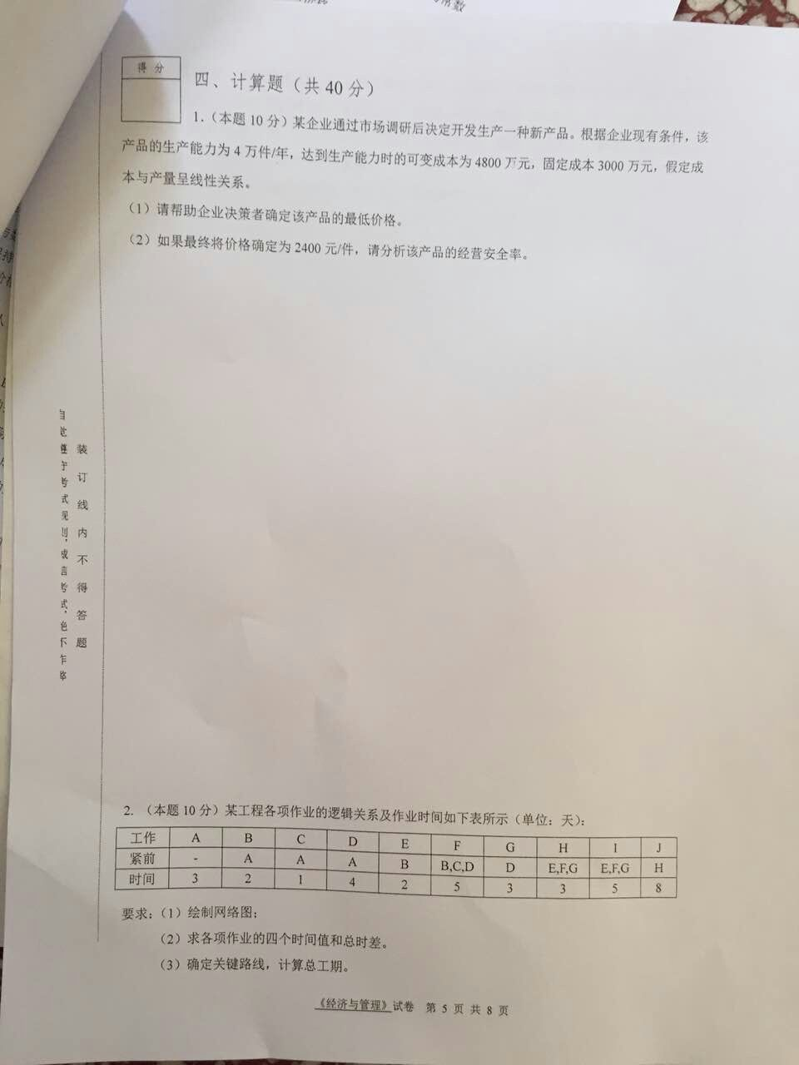

**1、（1）单位变动成本v=4800/4=1200（元）**

**最低价格p0=3000/4+1200=1950（元）**

**（2）x0=F/(P-V)=3000/(2400-1200)=2.5（万件）**

**BEP(Q)=(4-2.5)/4=37.5%>30%**

**所以是安全的**

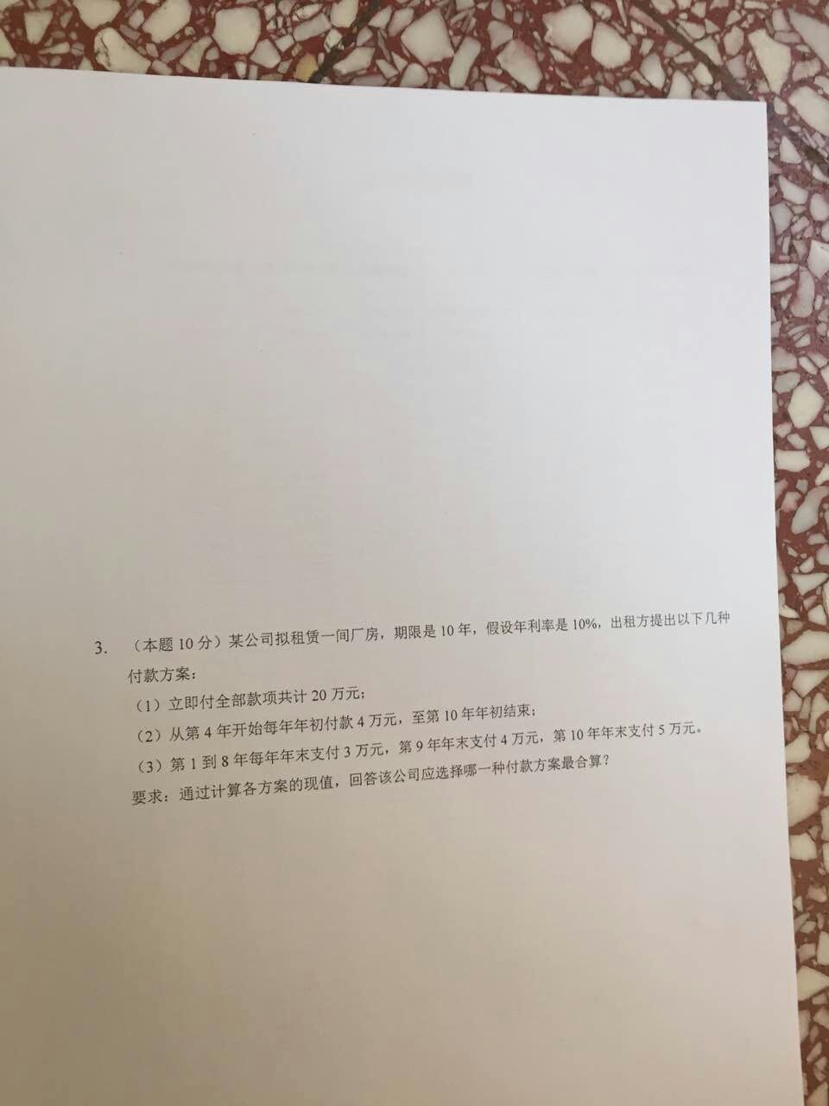

**3、（1）P1=20（万元）**

**（2）P2=4（P/A,10%,7）（P/F,10%,3）**

**（3）P3=3（P/A,10%,8）+4（P/F,10%,9）+5（P/F,10%,10）**

**带入数值选现值小的方案**

A 卷：甲公司进行一项投资， 正常投资建设期为 3 年，每年年初需投资 4500 万元， 3 年共需投资 13500 万元。 投资完成后， 项目的运营期预计为 12 年， 运营期每年的净现金流量为 2500万元。如果把投资期延长为 4 年， 则每年年初需投资 3000 万元， 4 年共需投资 12000 万元，竣工投产后的项目运营期和每年的净现金流量不变。资金成本为 10％，期末无残值。试运用净现值指标分析判断是否应延长投资期。

原方案：

NPV1=-4500-4500*(P/A,10%,2)+2500*(P/A,10%,12)*(P/F,10%,3) =-4500-4500*1.7355+2500*6.8137*0.7513=488.08 万元

延长投资期后：

NPV2=-3000-3000*(P/A,10%,3)+2500*(P/A,10%,12)*(P/F,10%,4)=-3000-3000*2.4869+2500*6.8137*0.6830=1173.69 万元

NPV1<NPV2，所以应该延长投资期。

B 卷：甲公司进行一项投资， 正常投资建设期为 4 年，每年年初需投资 3000 万元， 4 年共需投资 12000 万元。 投资完成后， 项目的运营期预计为 12 年， 运营期每年的净现金流量为 2500万元。如果把投资期缩短为 3 年， 则每年年初需投资 4500 万元， 3 年共需投资 13500 万元，竣工投产后的项目运营期和每年的净现金流量不变。资金成本为 10％，期末无残值。试运用净现值指标分析判断是否应延长投资期。

原方案 ：

NPV1=-3000-3000*(P/A,10%,3)+2500*(P/A,10%,12)*(P/F,10%,4)=-3000-3000*2.4869+2500*6.8137*0.6830=1173.69 万元

延长投资期后：

NPV2=-4500-4500*(P/A,10%,2)+2500*(P/A,10%,12)*(P/F,10%,3) =-4500-4500*1.7355+2500*6.8137*0.7513=488.08 万元

NPV2<NPV1，所以不应该延长投资期

某投资项目建设期为2年，运营期为5年。建设期内每年年初贷款200万元，年利率10%；若在营运期的第2年年初还款100万元，剩余部分在运营期的第3年末至第5年末每年等额还款，则每年末应该等额偿还多少？

200+200/（1+10%）=100/(1+10%)3+A/1.15+A/1.16+A/1.17

解得：A=180.55 万元

某公司每年需要某种原材料900件。购买价为160元/件，年储存费用为买价的24%，采购费用每次为60元。该种原材料的供应商有一辆只能装12件该原材料的运货车，因为往返运输的路程超过 300 公里，所以 12 就是一天能交货的最大数量。问该公司一年应当订购几次原材料？供应商的运输能力能否保证正常供货？

D=900, CI=160*24%=38.4, CT=60

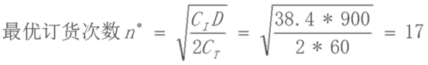

每天仅需要900/365=2.5件，每天可拉货物12件，所以供应商一辆货车的运输能力能保证正常供货。

**已知某工程项目的作业明细表如下：时间单位 天**

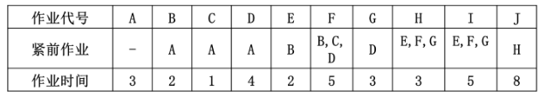

1. **根据作业顺序绘制箭线式网络图；**

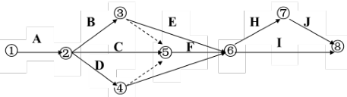

1. **计算各作业的最早开始时间、最早结束时间、最迟开始时间、最迟结束时间及总时差；**

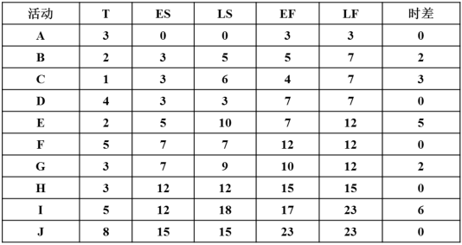

**(3)确定关键路线，计算总工期。**

**关键路线：A-D-F-H-J 总工期：3＋4＋5+3+8=23**

